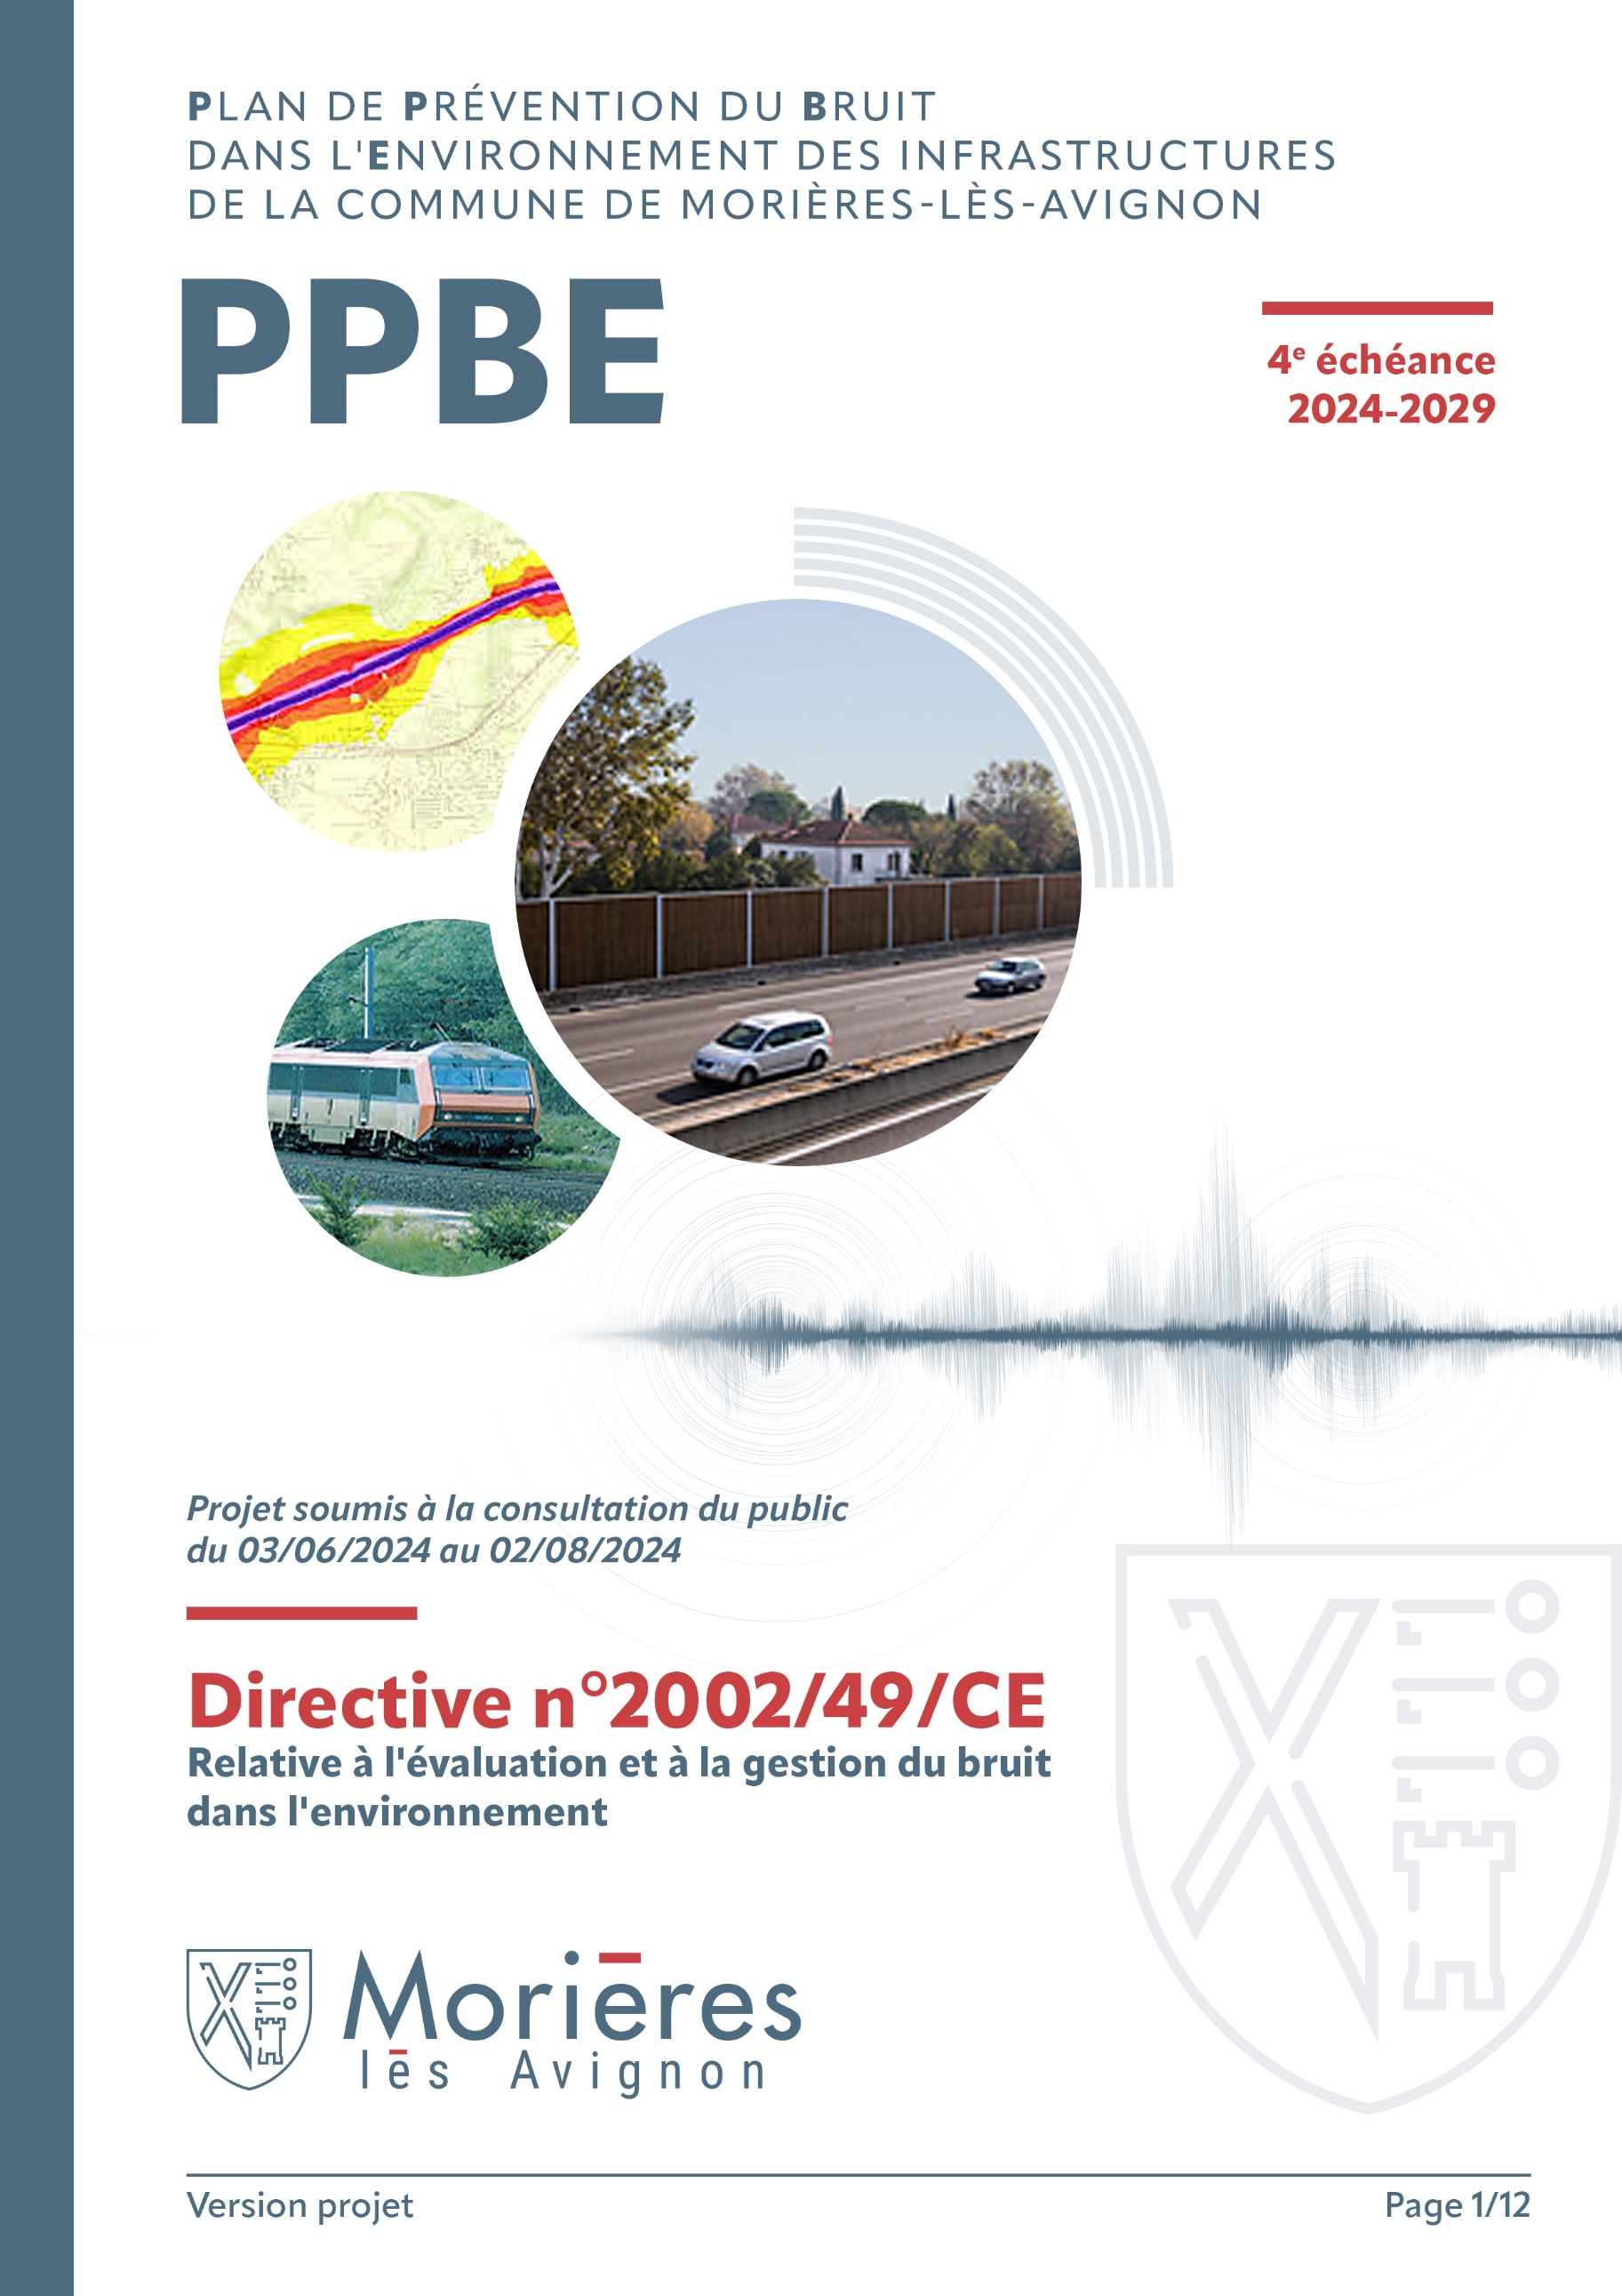

**SOMMAIRE**

1. **Rapport de présentation** 3

**2.** **Critères de détermination et localisation des zones calmes** 5

**3.** **Objectifs de réduction du bruit dans les zones exposées** 6

**4.** **Mesures réalisées jusqu’à présent et mesures envisagées dans les cinq années à venir** 7

**5.** **Consultation du public** 10

**6.** **Résumé non technique** 11

# **Rapport de présentation**

* 1. Infrastructures concernées

Le présent PPBE concerne les voies routières communales supportant un trafic annuel de plus de 3 millions de véhicules.

Ainsi, pour la commune de Morières-lès-Avignon, le réseau concerné est le suivant :

| **Nom de la route** | **Point Repère Début** | **Point Repère  Fin** | **Longueur** |
| --- | --- | --- | --- |
| Jean Monnet / Aristide Briand | Début de l’avenue Jean Monnet à partir du canal Crillon | Intersection Avenue Aristide Briand / chemin des Chaumes | 1,96 km |

Les nuisances sonores sur cet axe sont liées au trafic routier.

D’autres infrastructures routières supportent un trafic supérieur à trois millions de véhicules par an, l’autoroute A7 et la RD 28. Cependant, celles-ci ne relèvent pas de la gestion communale.

* 1. Synthèse des résultats de la cartographie

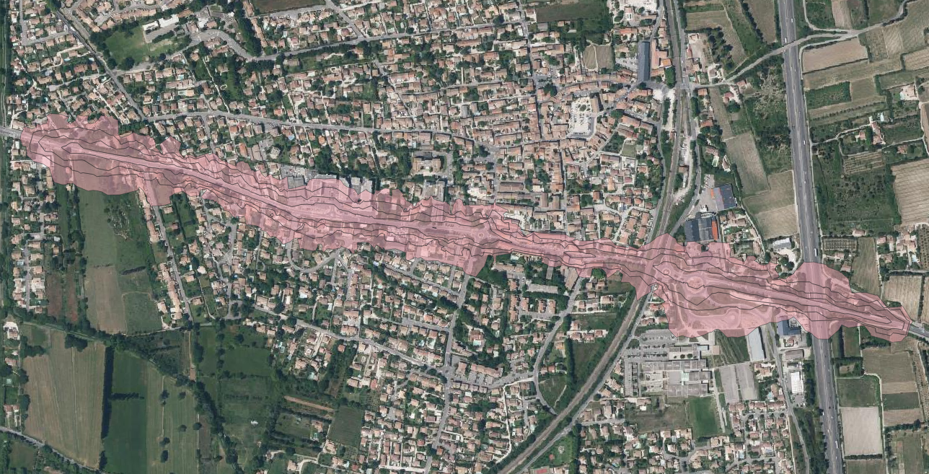

Conformément à l’article L 572-4 du code de l’environnement, les cartes de bruit sont établies par les services de l’Etat, en l’occurrence le CEREMA.

Les données indiquées dans les tableaux ci-dessous ont été extraites par les services communaux en coopération avec les services de la communauté d’agglomération du Grand Avignon, sur la base des cartes figurant en annexe 1 au présent document.

**Analyse des cartes de type A**

L’analyse des cartes de type A, représentant l’exposition aux différents niveaux de bruit, a permis d’extraire les résultats figurant dans les tableaux suivants. Ces tableaux indiquent, selon les indicateurs Lden et Ln, la répartition de la population exposée ainsi que le nombre d’établissements de santé et d’enseignement potentiellement impactés par les différentes tranches de niveau de bruit.

|  |  |  |  |
| --- | --- | --- | --- |
| **Exposition aux routes de Morières-Lès-Avignon > 3 millions véhicules/an** | | | |
| **Lden dB(A)** | **Nombre d’habitants** | **Nombre d’établissements de santé** | **Nombre d’établissements d’enseignement** |
| 55 à 60 | 255 | 0 | 0 |
| 60 à 65 | 250 | 0 | 1 |
| 65 à 70 | 106 | 0 | 0 |
| 70 à 75 | 0 | 0 | 0 |
| >75 | 0 | 0 | 0 |
| Total >55 | 611 | 0 | 1 |

|  |  |  |  |
| --- | --- | --- | --- |
| **Exposition aux routes de Morières-Lès-Avignon > 3 millions véhicules/an** | | | |
| **Ln dB(A)** | **Nombre d’habitants** | **Nombre d’établissements de santé** | **Nombre d’établissements d’enseignement** |
| 50 à 55 | 217 | 0 | 1 |
| 55 à 60 | 76 | 0 | 0 |
| 60 à 65 | 0 | 0 | 0 |
| 65 à 70 | 0 | 0 | 0 |
| >70 | 0 | 0 | 0 |
| Total >50 | 293 | 0 | 1 |

**Analyse des cartes de type C**

Les cartes de type C, mettent en évidence les secteurs en dépassement des valeurs limites.

L’analyse des cartes de type C, a permis d’extraire les résultats figurant dans les tableaux suivants. Ces tableaux indiquent, selon les indicateurs Lden et Ln, la répartition de la population exposée aux dépassements des valeurs limites, ainsi que le nombre d’établissements de santé et d’enseignement dépassant potentiellement ces valeurs.

|  |  |  |  |
| --- | --- | --- | --- |
| **Exposition aux routes de Morières-Lès-Avignon > 3 millions véhicules/an** | | | |
| **Lden dB(A)** | **Nombre d’habitants** | **Nombre d’établissements de santé** | **Nombre d’établissements d’enseignement** |
| > valeur limite de 68 | 0 | 0 | 0 |
| **Exposition aux routes de Morières-Lès-Avignon > 3 millions véhicules/an** | | | |
| **Ln dB(A)** | **Nombre d’habitants** | **Nombre d’établissements de santé** | **Nombre d’établissements d’enseignement** |
| > valeur limite de 62 | 0 | 0 | 0 |

**Evaluation des effets nuisibles**

Publiées en 2018, des informations statistiques provenant des Lignes directrices de l’Organisation Mondiale de la Santé (OMS) sur le bruit dans l’environnement mettent en avant les relations dose-effet des effets nuisibles de l’exposition au bruit dans l’environnement.

L’arrêté du 4 avril 2006 modifié, relatif à l’établissement des cartes de bruit et des plans de prévention du bruit dans l’environnement, introduit une méthode de quantification des personnes exposées à trois de ces effets nuisibles :

* la cardiopathie ischémique (correspondant aux codes BA40 à BA6Z de la classification internationale ICD-11 de l’OMS)
* la forte gêne
* les fortes perturbations du sommeil.

Le nombre de personnes affectées par ces effets nuisibles est détaillé par effet nuisible et par infrastructure.

|  |  |  |  |
| --- | --- | --- | --- |
| **Axe** | Nombre de personnes affectées par des effets nuisibles | | |
| **Voie** | Cardiopathie ischémique | Forte gêne | Forte perturbation du sommeil |
| Jean Monnet / Aristide Briand | 0 | 81 | 17 |

# **Critères de détermination et localisation des zones calmes**

* 1. Objectifs de préservation des zones calmes

Les zones calmes sont définies dans l’article L572-6 du code de l’environnement, comme des « espaces extérieurs remarquables par leur faible exposition au bruit, dans lesquels l’autorité qui établit le plan souhaite maîtriser l’évolution de cette exposition compte tenu des activités humaines pratiquées ou prévues ».

Les objectifs sont de préserver les zones calmes existantes du fait de leur faible exposition au bruit et d’en créer de nouvelles.

* 1. Localisation des zones calmes et mesures entreprises

La collectivité a défini ci-après les zones calmes et les actions entreprises pour limiter l’impact du bruit :

1. Embellissement du parc du Clos Folard (rue de Folard) avec création d’une aire de jeux, ajout d’arbres de haute tige, installation de bancs et création d’un miroir d’eau avec jets d’eau
2. Rénovation de l’aire de jeux au croisement des avenues du Docteur Waksman et Pierre de Coubertin : réfection de la clôture ; ajout d’un jeu pour enfants ; plantation d’arbres ; création de cheminements doux autour de l’aire de jeux ; réfection de l’enrobé avenue du Docteur Waksman qui réduit les nuisances sonores liées au trafic routier
3. Réaménagement du parc de la bibliothèque Takaya (accès depuis la rue Crillon ou la rue Pierre Brossolette), de nouveau ouvert au public après les travaux sur le bâtiment, qui permet de disposer d’une zone calme et ombragée au cœur du centre-ville
4. L’extrême sud de la commune, qui abrite notamment le golf, ainsi que la partie à l’est de l’autoroute A7, composée exclusivement de zones agricoles et naturelles, ont été préservées à l’occasion de la révision du PLU en 2022
5. La coulée verte qui sera créée dans le cadre de l’aménagement du quartier des Sumelles comportera également de vastes espaces verts ombragées

# **Objectifs de réduction du bruit dans les zones exposées**

L’article L 572-6 du code de l’environnement indique que les PPBE « recensent les mesures prévues par les autorités compétentes pour traiter les situations identifiées par les cartes de bruit et notamment lorsque des valeurs limites […] sont dépassées ou risquent de l’être. »

La commune a donc engagé des mesures et en envisage d’autres dans les années à venir, pour prévenir et réduire le bruit dans l’environnement sur la zone identifiée.

|  |  |
| --- | --- |
| Mesures envisagées | Gain acoustique |
| Aménagement de l’avenue Jean Monnet avec un « enrobé silencieux » pour le revêtement et création de cheminements doux | Entre 10 et 13 dB |
| Modification du zonage du PLU en 2022 qui permettra de limiter le phénomène de « morcellement parcellaire » dans les années à venir | Non-quantifiable |

# **Mesures réalisées jusqu’à présent et mesures envisagées dans les cinq années à venir**

* 1. Description des actions réalisées au cours des dix dernières années

Conformément à l’article R572-8 du code de l’environnement, l’autorité réalisant le PPBE est chargée de lister « les mesures visant à prévenir ou réduire le bruit dans l’environnement arrêtées au cours des dix années précédentes ».

Ainsi, la ville de Morières-lès-Avignon a mis en place les mesures suivantes depuis 2014 :

|  |  |  |
| --- | --- | --- |
| **Axe 1 : Réduire la vitesse et favoriser les zones de rencontre** | | |
| **Actions réalisées** | **Date** | **Budget** |
| Création de zone de partage au cœur urbain | 2020 | 1 000 euros |
| Création de zone 30 première couronne du cœur urbain | 2020 | 1 000 euros |

|  |  |  |
| --- | --- | --- |
| **Axe 2 : Interdiction de circulation aux véhicules de plus de 5.5 tonnes en centre-ville** | | |
| **Actions réalisées** | **Date** | **Budget** |
| Prise d’arrêtés de circulation  dans le cœur urbain | 2020 | 1 000 euros |

|  |  |  |
| --- | --- | --- |
| **Axe 3 : Mise en place de panneaux de signalisation aux abords des écoles** | | |
| **Actions réalisées** | **Date** | **Budget** |
| Installation des panneaux | 2021 | 1 000 euros |

|  |  |  |
| --- | --- | --- |
| **Axe 4 : Favoriser la mobilité douce et réduire les nuisances sonores liées au trafic routier** | | |
| **Actions réalisées** | **Date** | **Budget** |
| Ecran acoustique à l’est du lotissement Les Cannonets jouxtant l’autoroute A7 |  |  |
| Enrobé phonique route des Portugaises | 2018/2019 |  |
| Requalification d’une portion de l’avenue Jean Monnet du giratoire Agricol Perdiguier au nouveau giratoire situé au droit de l’entrée de la résidence Les Pierres Blanches | 2020 |  |
| Aménagement d’un secteur de déplacement doux rue  Folard au droit du nouveau quartier des « Oliviers »  (Continuité vers le centre-ville) | 2018/2019 |  |
| Installation de 8 bornes de recharges électriques | 2019 à 2021 | Financement autre |
| Requalification de l’avenue Camille Estevenin / partie nord de l’avenue de Verdun / square Jean Moulin | 2022 | 333 000€ TTC |
| Requalification de l’avenue du Docteur Waksman avec création de cheminements doux et aménagement d’arrêts de bus pour une desserte future | 2023 | 343 000€ TTC |
| Requalification de la route de la Garance avec aménagement de pistes cyclables | 2023 | 174 000€ TTC |
| Création d’une piste cyclable avenue Henri Manguin | 2023 | 10 000€ TTC |

|  |  |  |
| --- | --- | --- |
| **Axe 5 : Maintien des zones naturelles et agricoles** | | |
| **Actions réalisées** | **Date** | **Budget** |
| Préservation des zones naturelles et agricoles lors de la révision générale du Plan Local d’Urbanisme, approuvé le 1er février 2022 | 2022 | Non-quantifiable |
| Augmentation de la superficie des zones agricoles et naturelles au PLU | 2022 | Non-quantifiable |

* 1. Description des actions en cours de réalisation ou prévues dans les cinq années à venir

L’article R572-8 du code de l’environnement prévoit également que l’autorité chargée d’élaborer un PPBE établisse la liste des mesures envisagées pour les cinq années à venir et visant à prévenir et réduire le bruit.

Les actions prévues par la commune sont donc les suivantes :

|  |  |  |
| --- | --- | --- |
| **Axe 1 : Réduire les nuisances liées au trafic routier et favoriser la mobilité douce** | | |
| **Actions prévues ou en cours de réalisation** | **Date** | **Budget** |
| Requalification de l’avenue Jean Monnet (du rond-point des Pierres Blanches au carrefour avenue Léon Blum/Jean Monnet) | 2025/2026 | 500 000 € TTC |
| Requalification de l’avenue du Général Leclerc | 2026/2027 | 800 000 € TTC |

|  |  |  |
| --- | --- | --- |
| **Axe 2 : Aménagement d’un éco-quartier aux Craoux** | | |
| **Actions prévues ou en cours de réalisation** | **Date** | **Budget** |
| Réalisation d’un groupe scolaire avec cheminements doux et aménagements paysagers à proximité | 2024/2026 | 11 800 000€ |

|  |  |  |
| --- | --- | --- |
| **Axe 3 : Aménagement d’un quartier durable aux Sumelles** | | |
| **Actions prévues ou en cours de réalisation** | **Date** | **Budget** |
| Création d’un nouveau quartier qui comportera de vastes espaces verts arborés, notamment une « coulée verte » du nord au sud du quartier ainsi que des cheminements doux | A partir de 2025 | Autre financement |

|  |  |  |
| --- | --- | --- |
| **Axe 4 : Préservation de zones calmes ainsi que des espaces naturels et agricoles** | | |
| **Actions prévues ou en cours de réalisation** | **Date** | **Budget** |
| Les zones définies comme agricoles et naturelles au PLU le demeureront pour la 4e échéance du PPBE (au moins) | 2024 – 2029 | Sans objet |

|  |  |  |
| --- | --- | --- |
| **Axe 5 : Participation à la révision du Plan d’Exposition au Bruit de l’aéroport d’Avignon** | | |
| **Actions prévues ou en cours de réalisation** | **Date** | **Budget** |
| Le PEB de l’aéroport d’Avignon est actuellement en cours de révision. Sa nouvelle version permettra de mieux prendre en compte les nuisances sonores et de limiter le nombre d’habitants qui y seront exposés. | 2024/2025 | Sans objet |

* 1. Motifs ayant présidé au choix des mesures retenues

Ces mesures ont été définies afin de limiter le trafic routier en permettant notamment le développement de mobilités alternatives.

L’objectif est également de préserver les zones calmes ainsi que les espaces agricoles et naturels afin que la population puisse bénéficier d’espaces verts n’étant pas impactés par les nuisances sonores.

Enfin, les mesures indiquées dans les axes 4 et 5 ci – dessus impliquent forcément une limitation de l’urbanisation, qui peut – être synonyme de nuisances sonores en raison de l’augmentation du trafic routier qu’elle engendre. Ces objectifs se sont traduits dans le nouveau PLU approuvé le 1er février 2022.

Le coût des différentes actions envisagées est indiqué lorsqu’il est connu et quantifiable. D’autres mesures, telles que la révision de certains documents réglementaires, ne peuvent faire l’objet d’une estimation du coût.

* 1. Estimation du nombre de personnes concernées par une diminution du bruit après réalisation des mesures envisagées

Il est estimé que les actions inscrites dans le présent PPBE pourraient conduire à une diminution d’environ 220 personnes exposées au bruit sur le secteur ouest de l’avenue Jean Monnet (entre le canal Crillon et le giratoire situé au droit de l’entrée de la résidence des Pierres Blanches).

# **Consultation du public**

* 1. Modalités de la consultation

En application de l’article R572-9 du code de l’environnement, la consultation du public est prévue du 03 juin au 02 août 2024. Elle fait l’objet d’un avis préalable par voie de presse dans le quotidien local La Provence dans son édition du 14 mai 2024.

Le projet de PPBE est mis à la consultation du public par voie électronique sur le site internet de la collectivité.

Une adresse mail permet le recueil des observations [cabinet-maire@morieres.fr](mailto:cabinet-maire@morieres.fr)

Cette adresse électronique est indiquée dans l’avis de presse pour recueillir les observations du public.

* 1. Remarques du public

Une synthèse des observations et du nombre de participants sera établie à l’issue de celle-ci.

* 1. Réponses aux observations

Les réponses seront apportées aux différentes observations.

* 1. Prise en compte des remarques dans le PPBE de la collectivité

L’ensemble des réponses sera intégré dans le PPBE.

A l’issue, le projet de PPBE sera présenté au conseil municipal lors de la séance du 24 septembre 2024 afin d’être approuvé.

Il sera publié sur le site internet de la collectivité à l’adresse suivante : <https://www.ville-moriereslesavignon.fr/urbanisme/>

# **Résumé non technique**

Dans le cadre de l’application de la Directive Européenne 2002/49/CE, relative à l’évaluation et la gestion du bruit dans l’environnement, les grandes agglomérations et grandes infrastructures de transports terrestres doivent faire l’objet de Cartes de Bruit Stratégiques (CBS) et de Plans de Prévention du Bruit dans l’Environnement (PPBE).

L’objectif de cette directive est de protéger la population et les établissements scolaires ou de santé des nuisances sonores excessives, de prévenir de nouvelles situations de gêne sonore et de préserver les zones de calme.

L’ambition de cette directive est également de garantir une information des populations sur leur niveau d’exposition sonore et sur les actions prévues pour réduire cette pollution.

Les textes de transposition de la directive ont été codifiés aux articles L.572-1 et suivants, R.572-1 et suivants du code de l’environnement, ainsi qu’à l’arrêté du 4 avril 2006 relatif à l’établissement des cartes de bruit stratégiques et des plans de prévention du bruit dans l’environnement.

Sont notamment visées par les textes, les infrastructures routières de plus de 3 millions de véhicules par an. Pour la commune de Morières-lès-Avignon, la seule infrastructure communale concernée est la voie correspondant aux avenues Jean Monnet et Aristide Briand.

Conformément aux exigences réglementaires, la première étape d’élaboration du PPBE a consisté à dresser un diagnostic des secteurs où il convient d’agir.

La seconde étape a consisté à établir le bilan des actions réalisées depuis 10 ans et citées dans le cadre du précédent PPBE arrêté par délibération du conseil municipal de Morières-lès-Avignon du 1er mars 2022.

La troisième étape a consisté à recenser une liste d’actions permettant d’abaisser l’exposition sonore de nos concitoyens et à les organiser dans un programme global d’actions sur la période 2019-2024.

Pour la quatrième étape, sur la période 2024-2029, de nouvelles modalités ont été introduites par la réglementation, notamment une **méthode d’évaluation harmonisée du bruit et l’évolution de la méthode de calcul des populations impactées par le bruit.** Pour y parvenir, les cartes de bruit stratégiques de quatrième échéance du département de Vaucluse ont été approuvées et publiées le 07 novembre 2023.

Dans le cadre de cette quatrième étape, la collectivité de Morières-lès-Avignon, envisage dans son PPBE les travaux ou aménagements suivants :

* Création d’une voie d’accès au futur groupe scolaire des Craoux (niveau Bâtiment Durable Méditerranéen niveau Or) à partir de mai 2024, avec création de cheminements doux (voies piétonnes et cyclables) et aménagements paysagers
* Concernant l’avenue Jean Monnet, seule voie communale concernée par le PPBE, la municipalité prévoit à partir du second semestre 2024 l’aménagement d’un giratoire à l’intersection des axes Jean Monnet et Léon Blum, en remplacement des feux tricolores en place à l’heure actuelle.
* En 2025 / 2026, il est envisagé la requalification de l’avenue Jean Monnet, pour la portion située entre le rond-point des Pierres Blanches et l’intersection avec l’avenue Léon Blum. Cet aménagement est cependant conditionné à l’avancement des travaux du futur groupe scolaire. Il permettra ainsi la création de cheminements doux et la mise en place d’un enrobé silencieux réduisant considérablement les nuisances sonores.
* Aménagement de l’avenue du Général Leclerc avec création de cheminements doux et mise en place d’un enrobé silencieux à partir de 2026 ;
* Aménagement d’un quartier durable aux Sumelles à partir de 2025 avec la création d’une résidence intergénérationnelle dans la partie sud. Dans les années suivantes, le reste du quartier sera aménagé et comportera notamment une « coulée verte » importante du nord au sud avec cheminements doux. Des zones vertes et arborées seront aménagées qui pourront s’apparenter à des zones calmes.
* Maintien du dispositif de subventions pour l’acquisition de vélos électriques (VAE) par les Moriérois
* Acquisition par la commune de véhicules électriques

Le projet de PPBE sera présenté au conseil municipal lors de la séance du 24 septembre 2024.

Il sera mis en consultation du public du 03 juin au 02 août 2024.

Le PPBE, après approbation par le conseil municipal, sera publié sur le site internet à l’adresse suivante : <https://www.ville-moriereslesavignon.fr/urbanisme/>